6.4. Расчеты регулирования стока половодий (паводков) на основе уравнений баланса

Водохозяйственный расчет водохранилища на пропуск максимальных расходов выполняют на основе уравнения баланса воды в водохранилище. В общем виде баланс воды в водохранилище за время Δt можно выразить следующим дифференциальным уравнением:

QΔt – q_{cб}Δ t = ±ΔV, (6.16)

где Q – расчетный расход во входном створе водохранилища, м3/с;
q_{cб} – расход в створе водосбросного сооружения (сбросной расход), м3/c;
ΔV – изменение объема воды в водохранилище, м3.
Балансовые методы можно применять при любом гидрографе паводка и любом типе водосбросного сооружения.

6.4.1. Графоаналитический метод М.В. Потапова. Весь период паводка разбивают на равные промежутки времени. Их продолжительность выбирают такой, чтобы в течение этого интервала как приток Q, так и сбросной расход q можно было считать изменяющимся линейно. При этом одну играниц расчетных интервалов совместить с максимальной ординатой расчетного гидрографа половодья (паводка) (рис. 6.4.1). В этом случае уравнение баланса воды в водохранилище можно представить в следующем виде:

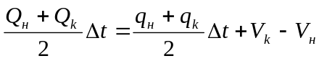, (6.17)

где Q_{н}, q_{н}, V_{н} – приток, сброс и объем воды в водохранилище в начале интервала времени;
Q_{к}, q_{к}, V_{к} – то же в конце интервала.
Исходными данными для решения этого уравнения служат расчетный гидрограф, уравнение сбросных расходов и батиграфические характеристики водохранилища. Преобразуем уравнение (6.17)

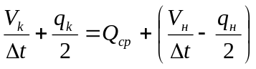

Где 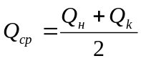

и обозначим

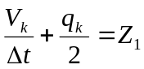

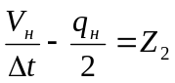

таким образом, получим Z₁ =Q_{ср}+ Z₂.
Задаваясь слоем форсировки, определяют значения q и z, затем строят график зависимости Z1 = f (q) и Z2 = f(q)
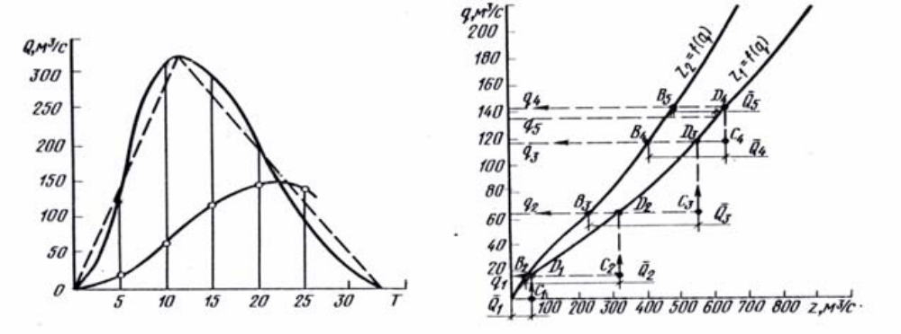

Рис. 6.4.1. Схема графоаналитического расчета трансформации
паводка по способу М.В. Потапова

Расчет начинают с первого интервала времени Δt. По исходному гидрографу определяют среднее значение Q и откладывают его величину по оси Z, получают точку С1. От нее проводят вертикаль С1D1 до пересечения с кривой Z1 = f(q). Ордината D1 определит сбросной расход qсб1 на конец первого интервала времени. Для того, чтобы найти qсб2 на конец второго интервала, на кривой Z2 = f(q) фиксируют точку В2. От точки В2 откладывают вправо среднее значение Q для второго интервала.
От нее проводят вертикаль до пересечения с кривой Z1 = f(q) и фиксируют точкой D2. Ее ордината определит сбросной расход qсб2 на конец второго интервала времени. Аналогично рассчитывают сбросные расходы для остальных интервалов времени. Расчеты продолжают до тех пор, пока среднее значение Q не будет располагаться левее кривой Z1 = f(q), что свидетельствует
о том, что сбросные расходы начинают убывать, т.е. максимум уже пройден.
Полученные значения qсб откладывают на гидрографе половодья и соединяют точки плавной линией. Точка пересечения кривой сбросных расходов с нисходящей частью гидрографа определит момент сбросного расхода и его величину.

6.4.2. Расчет пропуска паводка через водохранилище методом Я.Д. Гильденблата. Принцип решения этим методом аналогичен методу Потапова, только уравнение водного баланса для каждого интервала времени имеет вид

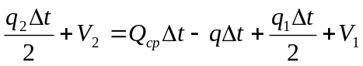 (6.18)

где значения с индексом 1 соответствуют началу периода, с ин-
дексом 2 – концу периода.
Следует учесть, что значения окончания рассматриваемого периода соответствуют значениям начала следующего периода. Все члены правой части можно найти исходя из заданных параметров. Чтобы определить величину q2 (сбросной расход на конец расчетного периода), необходимо построить вспомогательный график зависимости q и (qΔt/2 + V).
Значения Q1 снимаем с гидрографа половодья, схематизированного под треугольник (рис. 6.4.2). В начальный момент времени q = 0, Q = 0, V = 0.
Подставив эти значения в уравнение (10.18), найдем значение 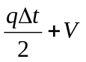 на конец первого интервала времени.
Зная величину 2 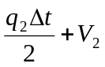 , по вспомогательному графику определяем значение qсб и находим qΔt.

Вспомогательный график q = f(qΔt/2 + V)

Значения qΔt являются конечными для первого интервала и в то же время начальными для второго интервала. Таким образом, получаем, что все члены правой части для расчета параметров на конец второго интервала известны.
Значит, можно вычислить параметр на конец второго интервала. Расчет выполняется последовательно для каждого интервала времени.
Полученные сбросные расходы откладывают в конце соответствующих интервалов времени на графике расчетного гидрографа (рис. 6.4.2) и строят кривую сбросных расходов, соединяя нанесенные точки. Точка пересечения этой кривой с нисходящей частью гидрографа определяет момент максимального сбросного расхода и его величину.
Величину слоя форсировки определяем по формуле

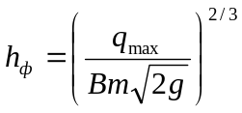(6.19)

6.5. Защита территории от наводнений

Особое положение занимает задача регулирования высокого стока для уменьшения наводнений в нижнем бьефе. При этом величина максимального сбросного расхода q является основным критерием для выбора решения.
Задача может рассматриваться в двух вариантах:
1) известна емкость водохранилища; требуется определить максимальный сбросной расход воды в половодье или в паводок заданной обеспеченности;
2) задан допустимый для нижнего бьефа сбросной расход, который не должен превышаться; требуется найти емкость водохранилища для обеспечения этого условия.
Водохранилища, специально предназначенные для борьбы с наводнениями, строятся сравнительно редко; это назначение водохранилищ обычно стараются совместить с другими водохозяйственными целями. При этом полезная емкость водохранилища, регулирующая сток для повышения малых расходов и форсированный объем, временно заполняемая при пропуске паводка, эксплуатируется с соблюдением специфических требований к размерам упомянутых емкостей, режиму работы водохранилища и конструкциям водосброса.
Наименьший форсированный объем водохранилища при заданном сбросном максимуме и, наоборот, наименьший сбросной максимум при заданной емкости достигаются при условиях, если водосброс обеспечивает пропуск в нижний бьеф заданной величины сбросного расхода в течение всего периода времени. Этому условию в наилучшей степени удовлетворяют не водосливы с затворами, а донные отверстия (водоспуски), работающие под более значительными напорами и потому имеющие большую пропускную способность при одной и той же площади отверстий. Указанное свойство донных отверстий заставляет обращаться к ним не только в случае борьбы с наводнениями в нижнем бьефе, но и для уменьшения затоплений в пределах во-
дохранилища независимо от условий разлива реки ниже плотины.

Контрольные вопросы и задания
1. В чем заключается регулирующее влияние водохра-
нилища при пропуске половодий и паводков?
2. Как выполняют расчет максимального сбросного
расхода и объема форсировки способом Д.И. Кочерина?
3. Что лежит в основе расчета регулирования стока поло-
водий и паводков по методу М.В. Потапова и Я.Д. Гиль-
денблата?
4. Роль водохранилищ в защите территории от навод-
нения.

7 ЭКСПЛУАТАЦИЯ ВОДОХРАНИЛИЩ

7.1. Подготовка водохранилищ к эксплуатации

Перед заполнением водохранилища выполняется комплекс мероприятий по подготовке его к эксплуатации. В его состав входят лесосводка и лесоочистка, санитарная подготовка территории водохранилища и зон водозаборов, инженерная защита и др. Сооружение многих водохранилищ сопряжено с затопле-\нием значительных лесных площадей. Зона сработки водохранилища от НПУ до уровня на 2 м ниже максимальной сработки должна быть очищена от леса, мелколесья и кустарника, оставлять можно пни высотой не более 50 см. Проводят санитарную очистку территории населенных пунктов, животноводческих ферм, промышленных предприятий и мест массового загрязнения (свалки, скопления навоза, бытовых отходов и т.п.), попадающих в зоны воздействия водохранилищ; перенос кладбищ и скотомогильников.
На территории населенных пунктов, попадающих в зону затопления, удаляют все сооружения и объекты, возвышающиеся над землей более чем на 50 см. Строительный мусор и другие остатки сжигают, металлический лом вывозят за пределы водохранилища. Кроме указанных мероприятий при санитарной подготовке водохранилища для охраны грунтовых вод от загрязнения закрывают (тампонируют) все артезианские, геологоразведочные и другие скважины. Строят очистные сооружения коммунальных и промышленных предприятий. Запрещают сброс в водохранилище неочищенных сточных вод и твердых отбросов. Чтобы поддерживать качество воды в водохранилище в соответствии с санитарными нормами, в районе водохранилища предусматриваются водоохранная и санитарная зоны, прибрежная полоса.
Водоохранная зона водохранилища – это прибрежная территория (полоса) шириной 500-2000 м и более от уреза воды при НПУ, на которой запрещается строить предприятия, загрязняющие водоемы, использовать пестициды и другие ядохимикаты, размещать склады с минеральными удобрениями, хиикатами, нефтепродуктами, вырубать лес, если это не предусмотрено водоохранными мероприятиями, пасти скот, устраивать кладбища, скотомогильники и т.д.
Санитарная зона создается на водохранилищах, имеющих питьевое назначение. Ее ширина от 100 до 1000 м. К этой территории предъявляются еще более повышенные требования, чем к водоохранной зоне.
Прибрежная зона – это территория, на которой запрещается распахивать земли, размещать садовые участки, пионерские лагеря, лодочные станции, автостоянки. Она располагается на расстоянии 35-100 м от уреза воды в зависимости от уклона поверхности: чем больше уклон, тем шире зона. Предусматривается также расширение прибрежной зоны с учетом переформирования берега в течение 5-10 лет. В прибрежной зоне создают лесозащитные полосы. Большое внимание при создании водохранилищ уделяется инженерной защите, к которой относятся: обвалование территории, укрепление берегов и откосов земляных сооружений, устройство волноломных и волноотбойных сооружений, подсыпка (намыв) берегов и защитных пляжей.

7.2. Задачи службы эксплуатации водохранилищ

Техническая эксплуатация водохранилища осуществляется специальной эксплуатационной службой. В ее задачи входят:
- оперативное управление водными ресурсами водохранилища для обеспечения плановой водоподачи и поддержания нормативных уровней верхнего и нижнего бьефов;
- систематический контроль за состоянием водохранилища и сооружений, проведение необходимых ремонтных работ;
- безаварийный пропуск половодий, паводков, льда, шуги и плавающих предметов через водосбросные сооружения;
- проведение мероприятий по уменьшению потерь воды из водохранилища, по борьбе с переформированием берегов, заилением и зарастанием водохранилища;
- регулярное измерение уровней воды в верхнем и нижнем бьефах, а также расходов воды потребителям, попусков и сбросов в нижний бьеф;
- охрана водных ресурсов водохранилища от загрязнения и истощения.
Руководящим документом, на основе которого осуществляется эксплуатация водохранилища, является «Основные правила использования водных ресурсов водохранилища», которые разрабатываются проектной организацией и согласовываются с заинтересованными организациями. Этот документ разрабатывают и утверждают к моменту наполнения водохранилища до отметки НПУ и ввода гидроузла в постоянную эксплуатацию. В Основных правилах использования водных ресурсов водохранилища приводятся следующие материалы:
- назначение водохранилища, основные гидрологические характеристики реки (площадь водосбора, норма стока и его статистические параметры, максимальный и минимальный расчетные расходы, внутригодовое распределение стока и др.);
- нормативные уровни и объемы водохранилища, батиграфические и объемные характеристики;
- конструктивные и гидравлические характеристики сооружений гидроузла;
- состав водопотребителей и водопользователей, плановая отдача;
- порядок использования водных ресурсов водохранилища в маловодные периоды, пропуск высоких вод, сброс льда;
- борьба с наносами, водной растительностью и др.
Основными правилами предусматривается составление месячных, квартальных и годовых оперативных планов эксплуатации водохранилища, при подготовке которых используют гидрологические прогнозы и с учетом их устанавливают вероятные сроки и объемы притока воды в водохранилище.
Управление водными ресурсами водохранилища осуществляет дежурный диспетчер, который строго руководствуется правилами диспетчерского регулирования стока.
Диспетчерские правила определяют: режим и порядок расходования водных ресурсов; допустимые амплитуды колебания уровней воды и расходов в зависимости от времени года, запаса воды, размеров притока; размеры санитарных, рыбохозяйственных, судоходных и других обязательных попусков в нижний бьеф; ограничения, обеспечивающие безаварийную работу гидротехнических сооружений при пропуске высоких вод, льда, шуги и т.д.
Основными правилами предусматривается также охрана водохранилища от загрязнения. Сброс в него неочищенных производственных и бытовых сточных вод и других отходов и отбросов запрещается. Контроль за соблюдением санитарных правил, выполнением охранных мероприятий и требований рыбохозяйственных организаций осуществляется территориальными органами по охране природных ресурсов и экологии Республики Казахстан

7.3. Наблюдения за состоянием водохранилища

Эксплуатационный персонал гидроузла ведет постоянный учет притока и расходования воды из водохранилища, наблюдения за состоянием водохранилища и гидротехнических сооружений, руководствуясь при этом соответствующими инструкциями и постановлениями. Для гидрометрического и гидрометеорологического обслуживания на водохранилище оборудуют гидрологические посты и станции. Их число и размещение зависят от размеров и очертания водохранилища и назначаются при разработке проекта. К основным гидрологическим сооружениям относятся гидрологические посты во входном створе водохранилища и у плотины, посты на боковых притоках. На водохранилищах большой протяженности устанавливают несколько постов. Сведения о наличном объеме за каждый период определяют по среднему уровню воды в водохранилище.
Расходы воды из водохранилища учитывают при помощи проградуированных сооружений или установленных на них водоизмерительных устройств. Органы эксплуатации проводят водобалансовые наблюдения, измеряя осадки, поверхностный и подземный приток воды в водохранилище, расходы воды на производственные нужды, испарение, фильтрацию, сбросные расходы. В состав наблюдений включают также измерения пьезометрических уровней в различных частях сооружений, фильтрационных расходов через плотину и в обход ее, объема заиления водохранилища. Ежегодно после прохождения половодья или в установленные сроки уточняют кривые площадей и объемов, которые изменяются из-за переформирования берегов, оползней, заиления и отмирания водной растительности. Обычно со временем площадь водной поверхности увеличивается, а средняя глубина уменьшается. Зимой служба эксплуатации принимает меры по предохранению сооружений от воздействия льда при его вертикальном и горизонтальном смещениях, по борьбе с обмерзанием решеток и затворов гидросооружений.

7.4. Регулирование стока на переменную отдачу
(диспетчерские графики)

В процессе эксплуатации водохранилища всегда приходится иметь дело с режимами, более или менее отличающимися от расчетных. В этих условиях для управления работой водохранилища разрабатывают специальные правила, на основе которых эксплуатационная служба обеспечивает в любое время года гарантированную водоотдачу, выявляет избытки воды для возможного использования их на повышение отдачи, уменьшает перебои отдачи за пределами расчетной обеспеченности, снижает (или исключает) холостые сбросы, не допускает переполнения водохранилища выше НПУ и ФПУ. Основной документ этих правил – диспетчерский график водохранилища.
Диспетчерский график строят на основе анализа возможных режимов работы водохранилища в различных гидрологических условиях. По оси ординат откладывают объемы воды в водохранилище (V, млн м3) или уровни воды (Н, м), а по оси абсцисс – месяцы (декады) года. Серией кривых поле графикразделено на несколько зон, каждая из которых соответствует режиму работы водохранилища с определенной отдачей (рис. 7.4.1):
1 – гарантированной q = qp;
2 – повышенной qв > q > qp,
3 – полной повышенной qв = q,
4 – ограниченной q < qp

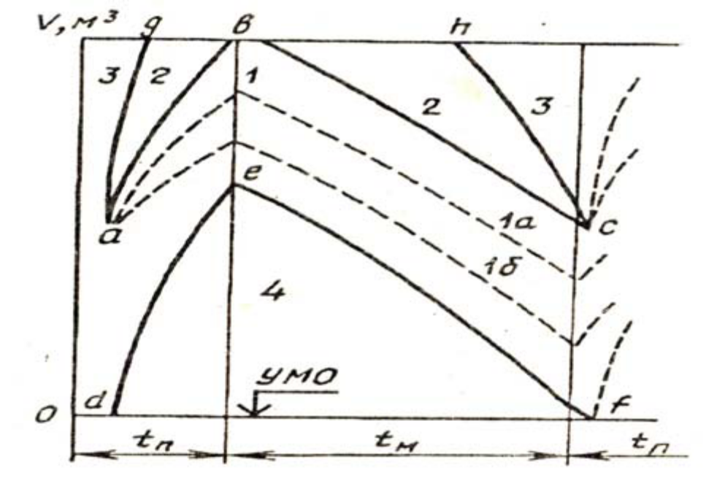
Рис. 7.4.1. Диспетчерский график работы водохранилища
Зоны ограничены соответствующими линиями:
Противоперебойная линия, представляющая собой верхнюю границу зоны гарантированной отдачи, состоит из двух ветвей:
а) ветвь опорожнения, ограничивающая зону гарантированной отдачи в период межени и не допускающая чрезмерной сработки водохранилища (линия bc);
б) ветвь весеннего наполнения, обеспечивающая создание к концу половодья необходимого запаса воды для поддержания отдачи в межень (линия ab).
Противосбросовая линия, представляющая собой нижнюю границу зоны с отдачей, повышенной в пределах до максимального водопотребления установки (во избежание сбросов) состоит из двух ветвей:
а) ветвь предполоводного опорожнения, обеспечивающая освобождение к началу половодья некоторой части емкости для аккумуляции высоких вод (линия hc);
б) ветвь наполнения, предотвращающая чрезмерно быстрое заполнение водохранилища, т.е. сводит к минимуму холостые сбросы (линия ag).
Линия пониженной отдачи также имеет две ветви.
а) ветвь наполнения (линия de) строится для обеспечения заполнения водохранилища и поддержания гарантированной отдачи в период, следующий за окончанием критического маловодья;
б) ветвь опорожнения (линия ef) ограничивает допустимую сработку водохранилища в маловодный период и предотвращает необоснованный переход в зону ограниченной отдачи.
Кроме того, на диспетчерский график нередко наносят противоаварийную линию, назначение которой – не допустить превышение ФПУ.
Формы диспетчерских графиков зависят от вида регулирования стока, характера внутригодового распределения стока, соотношения между гарантированной и избыточной отдачами. При построении графиков учитывают сроки наступления раннего и позднего половодья, его дружность или растянутость. В практике управления водохранилищами диспетчерские графики применяют совместно с батиграфическими характеристиками. Установив по уровню воды с помощью кривой V(H) запас воды в водохранилище, диспетчер наносит точку, соответствующую моменту наблюдения, на диспетчерский график и в зависимости от того, в какую зону графика попала точка, принимает решение о расходах подачи воды потребителям. Расчет и построение диспетчерских графиков- весьма трудоемкое дело, требующее, кроме того, большого опыта и навыков. В настоящее используют математические модели и комплекс стандартных программ, которые в совокупности с ЭВМ образуют автоматизированную систему управления (АСУ) водными ресурсами водохранилища или сложной водохозяйственной системы (ВХС).

7.5. Водохранилища и окружающая природная среда

Народно-хозяйственное значение водохранилищ велико, и оно, безусловно, будет возрастать. Вместе с тем их создание это пример глубокого вмешательства человека в природные процессы на обширных территориях. Последствия, вызванные созданием водохранилищ, сказываются на природе и хозяйстве прилегающих и отдаленных территорий.
Затопление и подтопление земель. При заполнении водохранилищ происходит затопление значительных площадей. В среднем 85-95% водной поверхности водохранилищ приходится на затопленные земли. В связи с подъемом грунтовых вод после заполнения водохранилища образуется зона подтопления. Ширина зоны подтопления может быть весьма значительной и измеряться многими километрами. К отрицательным последствиям подтопления относятся: заболачивание земель в зоне избыточного увлажнения и засоление почвы в лесостепной и степной зонах, подтопление домов и сооружений, ухудшение санитарного состояния местности и т.д.
Переформирование берегов и дна. Частые колебания уровня воды в период эксплуатации водохранилищ, ветровое волнение, которое на них значительно больше, чем на незарегулированных реках, и береговые течения вызывают размывы и обрушение берегов. Процессы абразии необычно активны и протекают длительное время, исчисляемое десятилетиями. Они приводят к отступлению берегов на десятки и сотни метров, изменению глубин, образованию подводных отмелей, заилению и изменению объема и площади водохранилища.
Переселение населения и перенос объектов народного хозяйства из зон воздействия водохранилища. Создание водохранилищ, особенно крупных, приводит к необходимости переселения большого числа людей и переносу объектов народного хозяйства. Переселение населения, перенос и строительство населенных пунктов и хозяйственных объектов на новом месте сопряжено с большими затратами. Эти затраты обычно определяются по принципу восстановления прежнего состояния. Для построенных в нашей стране водохранилищ они составили около 2 млрд руб., т.е. более 18% общей стоимости гидроузлов.
Дополнительные потери воды. За счет разности между испарением с водной поверхности водохранилища и с той же территории до затопления, включающей поверхность суши и реки в естественных условиях, появляются дополнительные потери воды, которые в отдельных районах играют немалую роль в общем объеме безвозвратного водопотребления. Наряду с потерями на испарение вода из водохранилищ теряется на фильтрацию через дно и берега. Эти потери также значительны и в зависимости от гидрогеологических условий
колеблются от 12 до 36% среднего объема воды в водохранилище за год.
Влияние водохранилищ на рыбное хозяйство. Перераспределение водохранилищами речного стока во времени и по территории нарушает сложившиеся условия существования и размножения рыб. Изменяются гидрологический, термический, гидрохимический и гидробиологический режимы, а следовательно, условия передвижения, размножения и питания рыб.
Плотины гидроузлов преграждают путь рыбе к местам нереста. Вследствие уменьшения длительности и высоты половодья происходит сокращение нерестовых площадей, что неблагоприятно сказывается на условиях нереста и откорма молоди, ее роста. Особенно неприятны для рыбы суточные и недельные колебания уровней воды в верхнем и нижнем бьефах водохранилищ. В период нереста резкие колебания уровня приводят к смыву или пересыханию икры соответственно при подъеме или спаде воды. Зимой резкое понижение уровня воды может вызвать преждевременный уход рыбы из зимовальных ям или, наоборот, ее закупорку в зимовальных ямах ледяными глыбами, что приводит к снижению воспроизводства, а нередко и к массовой гибели рыбы.
Влияние на климат. Водохранилища вносят заметные изменения в местный метеорологический режим. Под влиянием водохранилищ в прибрежной полосе, как правило, уменьшается континентальность климата: ход температур становится более плавным, суточная амплитуда температур воздуха увеличивается, весенние заморозки прекращаются в более ранние сроки, а осенние наступают позже и т.д. В районе крупных водохранилищ несколько увеличиваются количество осадков, скорость и повторяемость ветров. В нижних бьефах глубоководных водохранилищ значительно изменяется термический режим. Особенно сильно это проявляется в районах с холодным климатом. В нижних бьефах повышается влажность, наблюдаются туманы, образуются полыньи.
Влияние водохранилищ на растительность и животный мир. Создание водохранилищ вызывает существенные изменения почв, растительности и животного мира. Затопление территории приводит к полной гибели наземной растительности. В зоне мелководного постоянного затопления также почти полностью отмирает древесно-кустарниковая и изменяется травянистая растительность. Вдоль берегов водохранилищ в зоне умеренного климата при глубинах 2,0-2,5 м формируется пояс из тростника и камыша. В зоне сильного подтопления (глубина залегания грунтовых вод менее 1 м) большинство деревьев либо гибнет, либо сильно угнетается. В зонах умеренного и слабого подтопления (hг.в > 1 м) водное и минеральное питание растений, как правило, улучшается, и прирост древесины увеличивается иногда на 50-70%. В нижнем бьефе водохранилищ вследствие изменения гидрологического режима реки, сокращения продолжительности и частоты весенних разливов происходит ухудшение свойств пойменных почв, снижение в 1,5-2,0 раза урожайности лугов и значительное сокращение прироста древостоев. Во время заполнения водохранилищ, продолжающегося иногда в течение нескольких лет, весьма заметно падает численность многих видов животных из-за гибели молодняка в результате непрерывно меняющихся условий увлажнения. При лесоочистке ложа водохранилища уничтожаются места обитания животных. Переформирование берегов, а также колебания уровня воды в процессе эксплуатации водохранилищ отрицательно влияют на животных и вызывают их массовую миграцию.
Качество воды в водохранилищах. Обеспечение чистоты воды в водохранилищах – одна из главных проблем их создания и эксплуатации. При разработке проектов создания водохранилищ и правил их эксплуатации необходимо учитывать интересы потребителей в отношении обеспечения необходимого качества воды. Наиболее строгие требования к качеству воды предъявляют коммунальное водоснабжение, а также рыбное хозяйство. Для ирригационных водохранилищ важна степень минерализации воды.
Водохранилища – гигантские отстойники. Вследствие значительного уменьшения скорости течения воды в них происходит выпадение взвешенных наносов, в десятки раз уменьшается мутность воды, повышается прозрачность, снижается ее бактериальное загрязнение. Однако необходимо учитывать и целый ряд отрицательных последствий влияния водохранилищ на качество воды. В начальный период, особенно в первые 2-3 года, на качестве воды отрицательно сказываются последствия затопления почвенного покрова, кустарника, леса, населенных пунктов. В этот период в водохранилище интенсивно развиваются биогенные процессы (гниение и т.д.), которые сопровождаются выделением сероводорода и метана, увеличивается количество бактерий, изменяются вкус и цвет воды. В последующем на качество воды в водохранилище основное влияние оказывают гидробиологические процессы, а
также антропогенные факторы. Замедление скорости течения воды, снижение ее турбулентного перемешивания, изменение термического режима приводят к образованию застойных зон, дефициту кислорода, ослаблению самоочищающейся способности водохранилища, накоплению биогенных элементов (сероводорода, метана, аммиака и т.д.). Избыток биогенных элементов (в первую очередь азота и фосфора, поступающих со сточными водами с промышленных предприятий и с полей) в условиях повышенных температур и при значительном дефиците кислорода создает благоприятные условия для чрезмерного развития отдельных представителей фитопланктона, что приводит к «цветению» воды. При цветении уменьшается количество кислорода, ухудшается химикобиологический режим воды, выделяются токсические элементы, что не позволяет использовать водную растительность для сельскохозяйственного производства. Для борьбы с цветением применяют различные средства: повышенный водообмен, уменьшение мелководий, разведение растительноядных рыб, выращивание тростника на мелководьях, применение химических препаратов (например, медного купороса). Однако эффективность этих средств пока невысока. Из всего вышесказанного следует, что при проектировании, строительстве и эксплуатации водохранилищ должны быть проанализированы все возможные последствия их влияния нокружающую природную среду и найдены решения, обеспечивающие экономический эффект при минимуме нарушений в природе и восполнение причиняемого ущерба.

